Классный час.
Тема: «Терроризму – нет!».
Класс: 1
Учитель: Печаткина Е.А.
Школа: МБОУ ООШ села Джуен
Цели:
- объяснить сущность терроризма, его типы и цели;
- совершенствование у школьников знаний о терроризме;
- основ безопасности в ЧС;
- формирование общественного сознания и гражданской позиции подрастающего поколения.
Задачи:
- изучить правила поведения при теракте;
- развивать навыки поисковой, исследовательской работы.
Структура:
1. Организационный момент
2. Введение в тему классного часа
- Вступительное слово учителя
- Выступление ученика . Стихотворение «Терроризм»
3. Раскрытие темы классного часа
- Выступление учителя , презентация.
- Просмотр мультфильма «Зина, Кеша и террористы»
- Работа с памятками
- Игра «Если бы…»
4. Подведение итогов классного часа.
5.Исполнение песни «Солнечный круг»
Ход урока:
- Оргмомент.
Музыка.
Учитель: Дорогие ребята ! Каждый день вашей жизни приносит новые впечатления, знания, интересные события! Но вы знаете, что в жизни бывают и огорчения, а иногда и горе: дорожные происшествия, пожары, различные катастрофы, ушибы, переломы и т.д. Об этом мы говорим с вами на классных часах. А сегодня я хочу поговорить с вами об очень страшном горе, которое может случиться с каждым из нас в любом городе, в любой стране. Это терроризм.
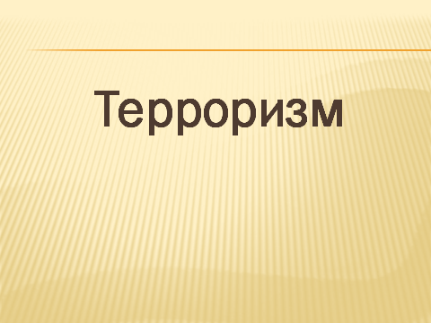
Учитель: Терроризм - это страшное слово,
Это боль, отчаянье, страх,

Терроризм - это гибель живого!
Это крики на детских губах.
Это смерть ни в чём не повинных-
Стариков, женщин, детей!
Это подлое злое деянье
озверевших, жестоких людей.
Учитель: Конечно, все мы надеемся, что беда обойдет стороной нас и наших близких. Но человек должен быть готов ко всему. Когда случится беда, трудно будет действовать правильно, если не готовиться заранее. Поэтому мы сегодня будем говорить о том, как вести себя в сложных ситуациях.

Но вначале давайте выясним, что обозначает слово « терроризм»
Слово «терроризм» произошло от слова террор.
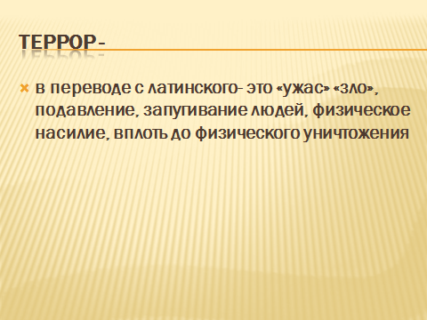
ТЕРРОР – (в переводе с латинского «ужас» ,«страх»)- это устрашение мирного населения, физическое насилие, вплоть до физического уничтожения
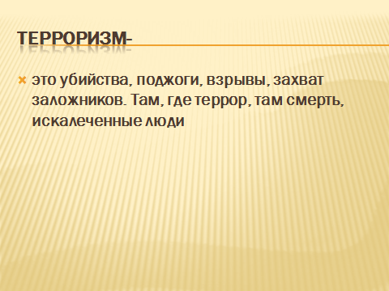
ТЕРРОРИЗМ–это убийства, поджоги, взрывы, захват заложников. Там, где террор, там смерть, искалеченные люди.
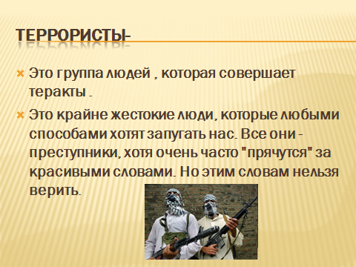
ТЕРРОРИСТЫ – это группа людей, которая совершает теракты. Это крайне жестокие люди, которые любыми способами хотят запугать нас. Все они – преступники, хотя очень часто прячутся за красивыми словами. Но этим словам верить нельзя.
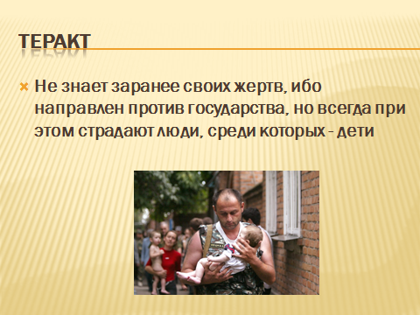
ТЕРАКТ
Террористы с целью запугивания совершают акты устрашения, которые называются террористическими актами (сокращенно терактами). Теракт не знает заранее своих жертв, ибо направлен против государства, но всегда при этом страдают люди, среди которых - дети
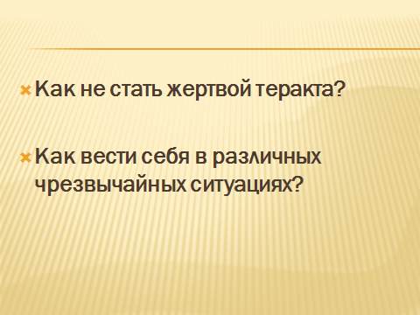
-Как не стать жертвой теракта?
-Как вести себя в различных чрезвычайных ситуациях?
Вот на эти вопросы мы будем сегодня искать ответы.

Но вначале давайте посмотрим мультфильм «Зина , Кеша и террористы».
(Просмотр мультфильма)

Учитель: Давайте проанализируем, как вели герои мультфильма в разных ситуациях.
-Как Зина и Кеша вели себя при захвате в заложники? (Спокойно, выполняли все требования, не кричали, ждать освобождения)

Учитель : Когда что-то происходит, у нас порой нет времени думать, исходит угроза от террористов или нет. Главное - действовать и действовать правильно. Поэтому я подготовила вам памятки, они перед вами, в которых вы найдете правила поведения в различных ситуациях, телефоны служб спасения и другую важную и нужную информацию. Они помогут вам спасти собственную жизнь и жизнь ваших близких.

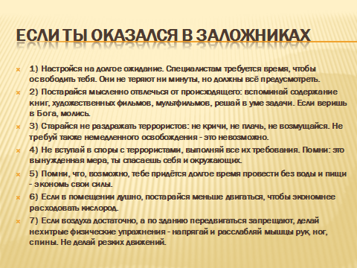
Первые правила, с которыми вы познакомитесь
«ЕСЛИ ТЫ ОКАЗАЛСЯ В ЗАЛОЖНИКАХ»

Знай - ты не один. Помни: опытные люди уже спешат к тебе на помощь. Не пытайся убежать, вырваться самостоятельно - террористы могут отреагировать агрессивно. Постарайся успокоиться и жди освобождения.
1) Настройся на долгое ожидание. Специалистам требуется время, чтобы освободить тебя. Они не теряют ни минуты, но должны всё предусмотреть.
2) Постарайся мысленно отвлечься от происходящего: вспоминай содержание книг, художественных фильмов, мультфильмов, решай в уме задачи. Если веришь в Бога, молись.
3) Старайся не раздражать террористов: не кричи, не плачь, не возмущайся. Не требуй также немедленного освобождения - это невозможно.
4) Не вступай в споры с террористами, выполняй все их требования. Помни: это вынужденная мера, ты спасаешь себя и окружающих.
5) Помни, что, возможно, тебе придётся долгое время провести без воды и пищи - экономь свои силы.
6) Если в помещении душно, постарайся меньше двигаться, чтобы экономнее расходовать кислород.
7) Если воздуха достаточно, а по зданию передвигаться запрещают, делай нехитрые физические упражнения - напрягай и расслабляй мышцы рук, ног, спины. Не делай резких движений.

«Обнаружение подозрительных предметов»
В последнее время часто отмечаются случаи обнаружения гражданами подозрительных предметов, которые могут оказаться взрывными устройствами. Помните: внешний вид предмета может скрывать его настоящее назначение. В качестве камуфляжа для взрывных устройств используются самые обычные бытовые предметы: сумки, пакеты, коробки, игрушки и т.п
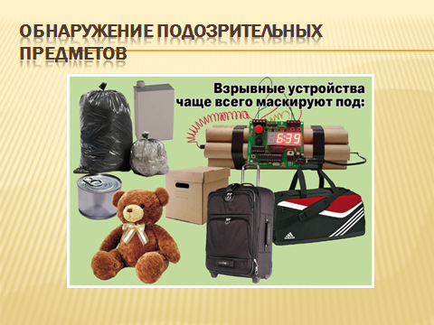
Подобные предметы обнаруживают в транспорте, на лестничных площадках, около дверей квартир, в учреждениях и общественных местах.
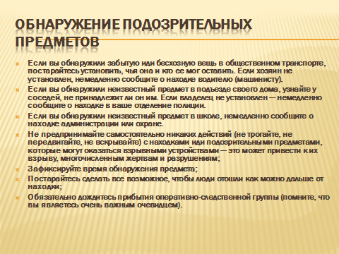
- Если вы обнаружили забытую иди бесхозную вещь в общественном транспорте, постарайтесь установить, чья она и кто ее мог оставить. Если хозяин не установлен, немедленно сообщите о находке водителю (машинисту).
- Если вы обнаружили неизвестный предмет в подъезде своего дома, узнайте у соседей, не принадлежит ли он им. Если владелец не установлен — немедленно сообщите о находке в ваше отделение полиции.
- Если вы обнаружили неизвестный предмет в школе, немедленно сообщите о находке администрации или охране.
- Не предпринимайте самостоятельно никаких действий (не трогайте, не передвигайте, не вскрывайте) с находками иди подозрительными предметами, которые могут оказаться взрывными устройствами — это может привести к их взрыву, многочисленным жертвам и разрушениям;
- Зафиксируйте время обнаружения предмета;
- Постарайтесь сделать все возможное, чтобы люди отошли как можно дальше от находки;
- Обязательно дождитесь прибытия оперативно-следственной группы (помните, что вы являетесь очень важным очевидцем).

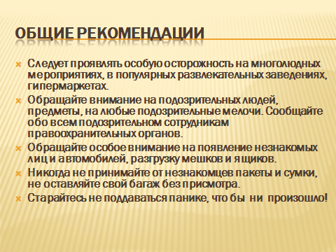

ОБЩИЕ РЕКОМЕНДАЦИИ
- Следует проявлять особую осторожность и бдительность на многолюдных мероприятиях, в общественных заведениях.
- Что обозначает бдительность? Бдительность- это готовность человека быстро реагировать на события.
Планы эвакуации
- Обращайте внимание на подозрительных людей, предметы, на любые подозрительные мелочи. Сообщайте обо всем подозрительном сотрудникам правоохранительных органов.
- Как можно определить подозрительного человека?
- Обращайте особое внимание на появление незнакомых лиц и автомобилей, разгрузку мешков и ящиков.
- Никогда не принимайте от незнакомцев пакеты и сумки, не оставляйте свой багаж без присмотра.
- Старайтесь не поддаваться панике!
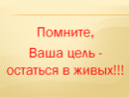
Помните, Ваша цель - остаться в живых!!!

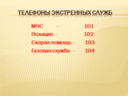
В буклете вы также найдете телефоны экстренных служб. Давайте их повторим
МЧС-101
Полиция-102
Скорая помощь-103
Газовая служба-104
Учитель: А сейчас мы с вами поиграем в игру «Если бы…» 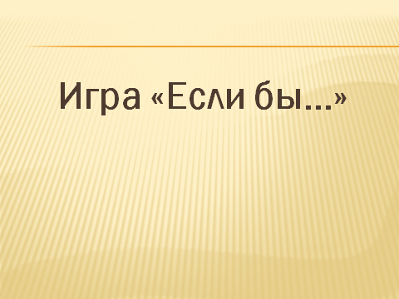
Если бы ты шёл по коридору школы. Тишина. Ты услышал тиканье будильника, но вокруг ничего не увидел. Ваши действия.
Если бы ты зашёл в подъезд и увидел подозрительный предмет (свёрток, коробка, игрушка, лежащие без присмотра). Ваши действия.
Если бы ты ехал в автобусе или трамвае и увидел бесхозный пакет. Ваши действия.
Если бы ты возвращался из школы и в подъезде встретил стоящего незнакомого человека. Ваши действия.

Если бы ты увидел подозрительного человека в жаркий день в куртке. Ваши действия.

Если бы ты в окно увидел незнакомых подозрительных людей, которые разгружают большое количество коробок. Ваши действия.

Даже, если во всех этих ситуациях окажется, что это ложная тревога, ничего страшного, лучше быть бдительным, чем мы окажемся в опасности.

Учитель: Спросите, зачем это нам надо? Мы далеко от больших городов , мы живем в маленьком городе. Но давайте вспомним с вами о беде, которая случилась в городе Беслане. Террористы в течение двух суток в спортзале удерживали в заложниках учителей, учеников, и их родителей – всего более 1200 человек. В результате этого теракта погибло 335 человек, в том числе 186 детей. 559 человек получили ранения.
Терроризм – главная проблема всего человечества. Но каждый из нас может внести свой вклад в борьбу с терроризмом. Например, мы можем сами обезопасить себя от этого ужасного явления: осторожно вести себя с незнакомыми людьми, не трогать бесхозные предметы, чужие сумки, пакеты. А обо всём подозрительном сразу сообщать в правоохранительные органы.
Я уверена в том, что люди вместе могут совершить то, чего не в силах сделать в одиночку.
Я призываю всех сделать первый шаг! Сказать громко и уверенно: « Я голосую за мир на моей Земле, в моей стране, в моём городе, на моей улице, в моём доме! Я говорю терроризму «Нет!»
Учитель: Скажем вместе:
- Терроризму-нет!
Миру нужен солнца яркий свет!
Чтоб не проливалась кровь людей ,
Чтобы не было погибших детей!
Нет причины для смертей и слёз.
Взрослые ,слышите, это всерьёз!
Мы не устанем опять повторять:
- Вы не должны людей убивать!
Учитель: Бояться терроризма нельзя, потому что жизнь под страхом очень тяжела и именно этого добиваются террористы, но нужно быть в любой ситуации бдительным и осторожным.
Всё мирное население планеты надеется, что когда-нибудь это закончится и слово «терроризм» исчезнет из словаря навсегда.
Слайд 16. 1. Пусть солнышко ярко лучится и мирно нам светит всегда!
Слайд 17. 2. Пусть небо над миром раздастся в плечах!
Слайд 18. 3. Пусть ветер разгонит все тучи на свете!
Слайд 19. 4. Пусть всюду смеются здоровые дети!
Слайд 20. 1. Пусть всегда будет солнце!
Пусть всегда будет небо!
Слайд 21. 2. Пусть всегда будут мамы!
Пусть всегда будут папы!
Слайд 22. 3. Пусть всегда будет радость!
4. Пусть всегда будет мир!

Звучит песня «Солнечный круг»
Учитель: На этом наш классный час заканчивается. Я желаю вам, чтобы с вами и вашими родными никогда не случилась беда.

